ОБЫЧНАЯ СТИРКА – ИСТОРИЯ И ХИМИЯ

Выполнил:
Ученик 11 а класса
МОАУ «Гимназия № 8»
Суханов Егор
Тел. 89225436055
E.mail: SSSGalina@yandex.ru
Руководитель: Меренкова Н.А.

г. Оренбург-2019

Исследовательская работа.
Введение
Стиральный порошок – это смесь большого числа химических компонентов. Умение производителей составить правильную химическую формулу, оптимально сочетающую активные вещества, позволяет создавать хорошие стиральные порошки.
Хорошие моющие средства – это залог чистоты, а значит успеха стирки. Они всегда должны иметь приятный запах и делать вещи чистыми. Выбирая стиральный порошок, каждая хозяйка хочет купить хороший стиральный порошок, который обеспечит отличное качество стирки. Чтобы результат стирки не огорчал, хозяйкам нужно использовать правильно выбранное СМС, которое еще к тому же продлевают жизнь стиральной машине. Каждый из нас может перечислить с десяток наименований различных порошков. Каждую неделю мы устраиваем большую стирку. По крайней мере, раз в месяц мы решаем вопрос о том, какой порошок купить в этот раз.
Цель:
Оценить эффективность разных стиральных порошков для различного происхождения пятен.
Задачи:
- Анализ доступной литературы по заявленной теме.
- Проанализировать состав выбранных для проведения эксперимента порошков.
- Определить степень эффективности стиральных порошков.
- Анализ и обобщение полученных результатов.

Объект исследования:
Стиральный порошок различных марок.
Предмет исследования:
Образцы хлопчатобумажной ткани с различными видами загрязнений.
Гипотеза:
Качество стирального порошка зависит от его стоимости.

- История бытовой химии

Использование химических веществ в быту − совсем не изобретение нашего времени, детищем которого является промышленность бытовой химии. Есть немало сведений о том, что еще задолго до нашей эры люди применяли хотя и несовершенные, но все же достаточно эффективные химические вещества.
Начиная с I века до Нашей эры в культурных центрах Средиземноморья широкое распространение получило мыло. Немало рецептов бытовых химических препаратов существовало в то время в Индии, Китае, в государствах Средней Азии и Закавказья.
Широко использовались химические средства в повседневной жизни в средние века. Развитие городов, ремесел, торговых связей в немалой степени этому способствовало.
Химические средства с древних времен применялись и на Руси: использовался для стирки щелок, который готовили из древесной золы; широко был распространен и сохранился до наших дней способ отбеливания тканей путем попеременного замачивания и выстеливания их на солнце.
Как известно, несмотря на выдающиеся открытия русских ученых-химиков, химическая промышленность в царской России была развита слабо; многие химические препараты ввозили из-за рубежа. Только в годы первых пятилеток была заложена основная база химической промышленности.

2.1 Методика проведения эксперимента.
При исследовании моющей способности порошков были выбраны стиральные порошки различной стоимости, а также различных фирм и марок: “Ariel Горный родник”, “Пемос активный кислород”, “Persil Premium”, “Amway”. Порошок “Пемос” по стоимости оказался самым дешевым, “Amway” самым дорогим, “Persil Premium” и “Ariel Горный родник” – примерно в одной ценовой категории.
На 4 куска белой хлопчатобумажной ткани (примерно 10 × 10 см), нанесли пятна загрязнений в следующем порядке (2 ряда по 3 пятна) - молоко, растительное масло, сок свеклы, кофе, кетчуп, черный фломастер (рисунок 1). Оставили образцы ткани на сутки.
В тазики налили 1 литр теплой воды (температура эксперимента 42°С) и добавили 1 столовую ложку порошка. Порошка Amway добавили чуть меньше одной чайной ложки, т.к. он является концентрированным (был произведен расчет исходя из расхода порошка на 5-6кг белья в сравнении с расходом других порошков). Перемешали жидкость до полного растворения порошков. Замочили образцы ткани на 1 час. В течение следующего часа каждые 15 минут руками простирывали образцы. После этого прополоскали все образцы и высушили досуха.

2.2 Проведение опыта.

После часа замачивания с порошком “Пемос” остались слабые пятна от сока свеклы и кофе, с “Persil Premium” от свеклы. В “Ariel Горный родник” едва заметное пятно от свекольного сока. Заметные следы от кофе, кетчупа и свеклы после часа замачивания в “Amway”. После стирки образцов в течение следующего часа порошками “Ariel Горный родник” и “Amway” все пятна полностью исчезли. На образцах постиранных “Пемос активный кислород” и “Persil Premium” остались слабые следы от сока свеклы. Такие результаты объясняются наличием во всех порошках энзимов, кислородосодержащего и оптического отбеливателей. В этом случае, когда порошки показали практически одинаковый результат, его выбор зависит от химического состава и цены.
Помимо предложенных в конкурсе загрязнений стало интересно, справятся ли исследуемые порошки с пятнами от свежих ягод (вишня) и кровью (кровь мяса). В итоге выяснилось, что при простом замачивании во всех исследуемых порошках пятна от вишни и крови оставили видимые следы на ткани. После часа стирки с этими пятнами справились порошки “Ariel Горный родник” и “Amway”, чуть заметные следы остались после стирки с “Пемос активный кислород” и “Persil Premium”.
Все результаты занесены в таблицу.

 | Ariel Горный родник | Пемос активный кислород | Persil Premium | Amway
Состав порошка (по этикетке) | 5-15% анионных ПАВ,  неионогенные ПАВ,  кислородосодержащий отбеливатель,  фосфонаты  фосфаты,  поликарбоксилаты,  энзимы,  оптический отбеливатель,  отдушка,  Катионные ПАВ,  ЭДТА и её соли (этилендиаминтетрауксусная кислота)  используется вместо фосфатов,  Мыло,  Цеолиты | 5-15% анионных ПАВ  <5% неионогенных ПАВ,  кислородосодержащий отбеливатель,  фосфонаты,  поликарбоксилаты,  энзимы,  оптический отбеливатель,  отдушка, | 15-30% анионных ПАВ  5% неионогенных ПАВ,  кислородосодержащий отбеливатель,  5-15% фосфаты,  энзимы,  оптический отбеливатель,  отдушка, | 15%-30% неионогенные ПАВ,  5%-15% кислородный отбеливатель,  <5% фосфонаты,  поликарбоксилат,  энзим (субтилизин расщепляет белковые соединения),  оптический отбеливатель,  отдушкa,  лимонная кислота
Производитель | «Проктер энд Гэмбл» (г. Москва, Россия ) |  | Производитель: ООО «Хенкель» (г.Тосно, Россия)
Рекомендуемая температура стирки | от 20°С до 95°С | от 30°С до 90°С | от 20°С до 90°С | от 15°С до 90°С
Для каких тканей предназначен | Кроме шерсти и шелка | Кроме шерсти и шелка | Кроме шерсти и шелка | Кроме шерсти и шелка
Молоко | Полностью исчезло | Полностью исчезло | Полностью исчезло | Полностью исчезло
Растительное масло | Полностью исчезло | Полностью исчезло | Полностью исчезло | Полностью исчезло
Свекла | Слабые следы | Слабые следы | Слабые следы | Слабые следы
Кофе | Полностью исчезло | Полностью исчезло | Полностью исчезло | Полностью исчезло
Кетчуп | Полностью исчезло | Полностью исчезло | Полностью исчезло | Полностью исчезло
Фломастер | Полностью исчезло | Полностью исчезло | Полностью исчезло | Полностью исчезло
Вишня | Слабые следы | Слабые следы | Слабые следы | Слабые следы
Кровь | Полностью исчезло | Слабые следы | Слабые следы | Полностью исчезло

Рисунок 1.

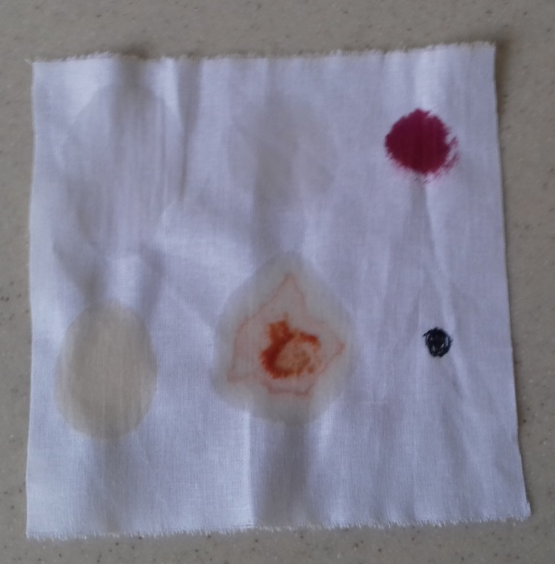

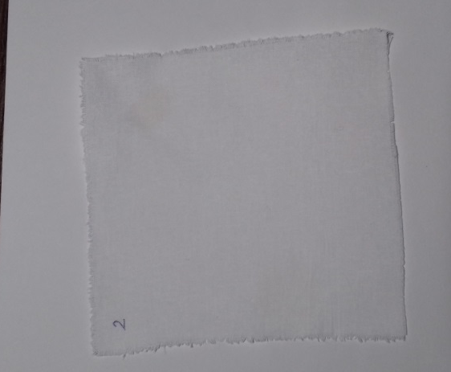

Рисунок 2. Рисунок 3.

Рисунок 4. Рисунок 5.

3.Выводы.

Порошки “Ariel Горный родник” и “Amway” справляются с загрязнениями белкового происхождения (кровь, молоко); жирными пятнами (растительное масло); пятнами химического происхождения (фломастер); пятнами от кетчупа; пятна, содержащие пектин, полисахарид и танин (свекла, вишня) оставили едва заметные следы (рисунок 3, 5). Порошок “Ariel” по качеству стирки не уступает “Amway”, но гораздо дешевле по стоимости. “Amway” в свою очередь по своему химическому составу, представленному на этикетке, является более безопасным для здоровья человека и окружающей среды, т.к. не содержит анионные ПАВ. Выбор за Вами.
Порошки “Пемос активный кислород” и “Persil Premium”, находятся также в разной ценовой категории, как и рассматриваемые выше образцы. Они отлично справились с пятнами жира, фломастера, молока, кофе и кетчупа, но плохо отстирали пятна крови, свеклы и вишни. Остались более заметные пятна (рисунки 2 и 4). “Пемос” является более безопасным, т.к. содержит меньшее количество анионных ПАВ.

Список источников и литературы
- Артёменко А.И. Органическая химия и человек. - М: «Посвящение». - 2000. - с. 48.
- Ольгин О. Опыты без взрывов. - М: Химия. - 1986. - с. 35.
- Научно-методический журнал «Химия в школе». - М: «Центрхимпресс».- 2004. - с. 34.
- Габриелян О.С., Лысова Г.Г. - Химия 11класс - М: «Дрофа» - 2004. - с.324
- Алексин А.Г., Алексеев С.П. « Что такое, кто такой?» - М: «Педагогика» - 1990 - с.287
- Шалаева Г., Кашинская Л. «Всё обо всём». - М: «Просвещение» - 1996. с.296
- Сучков В.Н., Юдин А.М., «Химия в быту», издательство «Химия», 1978 г.
- www.bibliotekar.ru/spravochnik-55/1.htm
- www.himiyadoma.ru
- www.himiyavbitu.ru
- www.homehimia.net

